Nombre: ______________________________ Fecha: _____________________

Examen # 23

01-) ¿Cuál es la resistencia total del siguiente ejercicio?
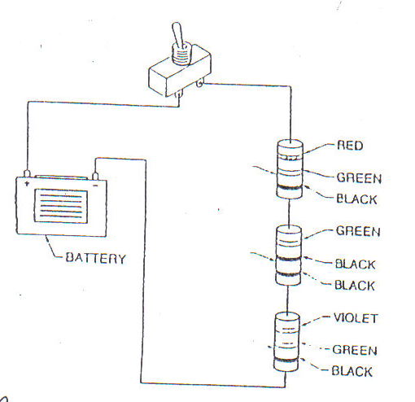

a-) 150Ω b-) 50Ω c-) 75Ω d-)25Ω

02-) ¿Cuál es la corriente total del circuito?
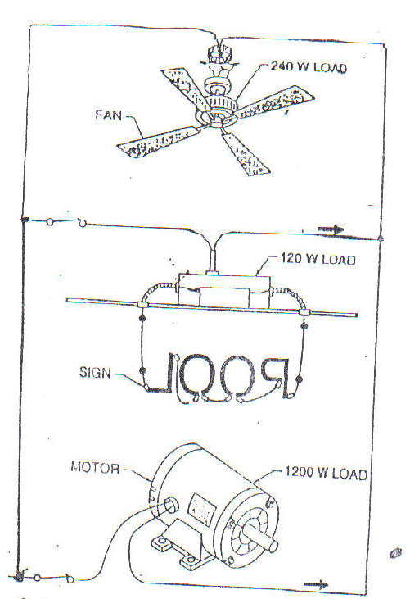

a-) 13 watts b-) 13 Ω c-) 20 amperes d-) 13 amperes

03-) ¿Cuál es la potencia en KILOVATIOS?
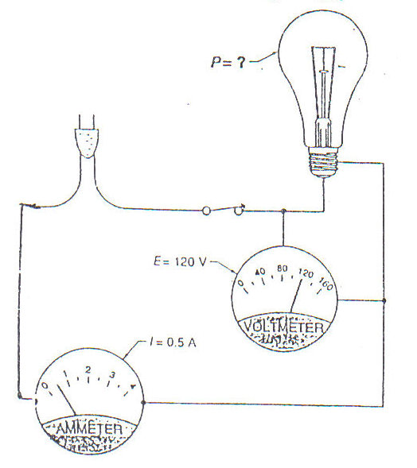

a-) 60 Kvatios b-) .06 Kvatios c-) .6 Kvatios d-) .5 Kvatios

04-) ¿Cuál es la lectura en el voltímetro?
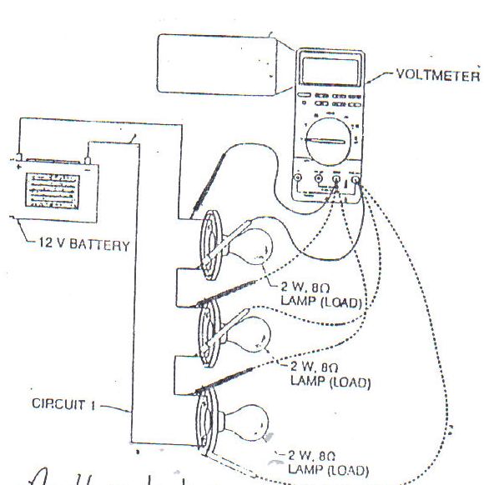

a-) 12 voltios b-) 6 watts c-) 4 voltios d-) 24 Ω

